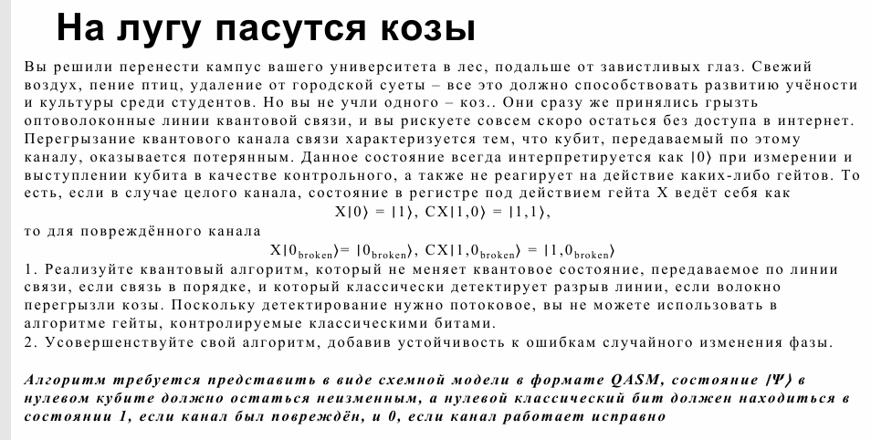

Рассмотрим задачу с проблематичной посылкой кубит. Пусть у нас есть регистр из пяти кубит, мы через все пять кубит поочередно пересылаем по одному сообщению, оно одинаково на всех пяти. Если у нас в системе происходит ошибка, коза перегрызла один провод, мы потеряли один из пяти кубит и на выходе имеем состояние 0. По остальным пришедшим значениям мы будем иметь изначально отправленное сообщение. Тогда мы не потеряем сообщение.  
В качестве примера мы рассмотрели схему – случай исключение, когда принимающая сторона получила пять нулей, то есть пять ошибок. Для этого был реализован Оракул (Гровер). Данная схема представляет собой усиление искомого сигнала для получения нужного нам значения (изначально отправленных пяти единиц)

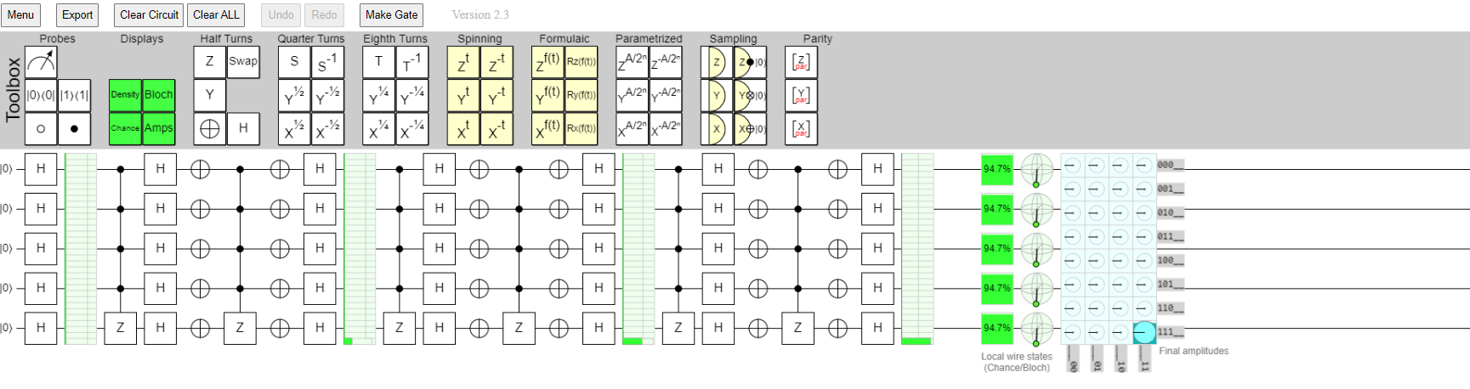

https://algassert.com/quirk#circuit=%7B%22cols%22%3A%5B%5B%22H%22%2C%22H%22%2C%22H%22%2C%22H%22%2C%22H%22%5D%2C%5B%22Chance5%22%5D%2C%5B%22%E2%80%A2%22%2C%22%E2%80%A2%22%2C%22%E2%80%A2%22%2C%22%E2%80%A2%22%2C%22Z%22%5D%2C%5B%22H%22%2C%22H%22%2C%22H%22%2C%22H%22%2C%22H%22%5D%2C%5B%22X%22%2C%22X%22%2C%22X%22%2C%22X%22%2C%22X%22%5D%2C%5B%22%E2%80%A2%22%2C%22%E2%80%A2%22%2C%22%E2%80%A2%22%2C%22%E2%80%A2%22%2C%22Z%22%5D%2C%5B%22X%22%2C%22X%22%2C%22X%22%2C%22X%22%2C%22X%22%5D%2C%5B%22H%22%2C%22H%22%2C%22H%22%2C%22H%22%2C%22H%22%5D%2C%5B%22Chance5%22%5D%2C%5B%22%E2%80%A2%22%2C%22%E2%80%A2%22%2C%22%E2%80%A2%22%2C%22%E2%80%A2%22%2C%22Z%22%5D%2C%5B%22H%22%2C%22H%22%2C%22H%22%2C%22H%22%2C%22H%22%5D%2C%5B%22X%22%2C%22X%22%2C%22X%22%2C%22X%22%2C%22X%22%5D%2C%5B%22%E2%80%A2%22%2C%22%E2%80%A2%22%2C%22%E2%80%A2%22%2C%22%E2%80%A2%22%2C%22Z%22%5D%2C%5B%22X%22%2C%22X%22%2C%22X%22%2C%22X%22%2C%22X%22%5D%2C%5B%22H%22%2C%22H%22%2C%22H%22%2C%22H%22%2C%22H%22%5D%2C%5B%22Chance5%22%5D%2C%5B%22%E2%80%A2%22%2C%22%E2%80%A2%22%2C%22%E2%80%A2%22%2C%22%E2%80%A2%22%2C%22Z%22%5D%2C%5B%22H%22%2C%22H%22%2C%22H%22%2C%22H%22%2C%22H%22%5D%2C%5B%22X%22%2C%22X%22%2C%22X%22%2C%22X%22%2C%22X%22%5D%2C%5B%22%E2%80%A2%22%2C%22%E2%80%A2%22%2C%22%E2%80%A2%22%2C%22%E2%80%A2%22%2C%22Z%22%5D%2C%5B%22X%22%2C%22X%22%2C%22X%22%2C%22X%22%2C%22X%22%5D%2C%5B%22H%22%2C%22H%22%2C%22H%22%2C%22H%22%2C%22H%22%5D%2C%5B%22Chance5%22%5D%5D%7D